**Все о футболе.**

«Люби футбол, люби играть в футбол»

**История футбола**

Футбол (в термине сочетаются два английских слова: **ступня и мяч**) — представляет из себя: **командный вид спорта,** главной целью является *забить мяч в ворота соперника используя ноги* (не только их, но кроме рук). В данный исторический момент это самый массовый и популярный вид спорта.

История футбола уходит, своими корнями в глубокое прошлое. **Ещё в давние времена (до нашей эры),**население племён, городов, собиралась на площадях, на пустырях и устраивало игры. С мячом в том числе.

Побеждала та группа (команда) которая забила больше голов чем противник. Было двое ворот, одной и другой команды. Каждая из команд должна «попасть» в ворота противника, как можно больше раз.

Конкретно историография не знает где именно и когда возник такой вид спорта как футбол. Но, безусловно одно, возник этот вид спорта очень давно и сразу стал популярным.

Итак, первое упоминание об игре похожей на футбол, было**в 200 году, до Рождества Христова, в Древнем Китае**, воины таким образом тренировались и поддерживали свою физическую форму.

Впоследствии, во времена правления династии**Хань**, игра стала обязательной на общественных праздниках, проходящих в честь дня рождения императора. Называлась она - **«мяч, пробитый ногой».** Нужно ответить, что тогда мяч, был сделан **из кожи и набит пухом и перьями птиц.**Позднее (во время правления **династии Цинь**), мяч стали **надувать воздухом (221 год).** Были введены правила, в каждой команде должно было быть не более десяти человек.

Однако футбол был не только в Китае. В **Древнем Египте,** до нашей эры так же была такая игра. Есть упоминание о футболе и в**Древней Греции.** Эта игра стала **там популярной в четвёртом веке до нашей эры**. Среди солдат Спарты этот вид спорта был популярен.

Вообще спорт был важной и неотъемлемой частью жизни и развития граждан Древней Греции. Главная цель спорта была не только что бы быть физически крепким человеком, но в том, чтобы быть сильным воином. Ведь между полисами (городами) были не только спортивные состязания, но и войны. И не только между полисами. Поэтому физическая форма была очень важна.

В футбол **играли и воины Спарты.**

Эллины и римляне создали традиции в образовании, - не только укреплять тело и мышцы, но и **«прокачивать мозги».** По их мнению, в человеке должно быть прекрасно всё и душа,и **тело.** В школах шло разделение на сферы деятельности педагогов, каждый отвечал за своё направление. Для физического развития юношей помимо стандартной гимнастики был введён ещё и футбол (состязания с мечом).  Позднее эти педагогические традиции были позаимствованы Европой.

**Благодаря римским походам (оккупации части Британского острова), футбол попал в Англию.** Став очень популярным среди коренного населения.

И уже через пару лет, в **217** **году (нашей эры), в Дерби, английские бритты победили римлян в футбольном матче.**

Не только в Греции и Британии был футбол.**На Руси тоже были игры с мячом (напоминающие футбол).**

Однако официально родоначальниками этой игры считаются англичане: именно в Англии футбол впервые был назван своим нынешним именем. Любопытный факт: футбол получил свое название не в момент признания, а во время официального запрещения. Это произошло в 1349 году, когда король Эдуард III издал специальный указ, в котором шерифам предписывалось обратить внимание на тот факт, что молодежь вместо полезных занятий вроде стрельбы из лука увлеклась совершенно «вредными» и «бессмысленными» играми наподобие футбола. Несмотря на то что отношение официальных властей к футболу было очевидным, этот указ не запрещал играть в него, а лишь обращал внимание блюстителей порядка на то, что игра стала слишком популярной в ущерб более полезным увлечениям.

Однако игра уже успела получить множество поклонников, чему не смогла помешать даже официальная немилость. Примерно через 40 лет уже следующий правитель — Ричард II — издал еще один указ, в соответствии с которым на всей территории королевства игра в футбол была запрещена.

Аналогичный указ в 1401 году издает король Генрих IV. Но и он не смог перебороть любовь молодежи к народной игре. После этого Генрих VIII решает строго карать хозяев полей и площадок, на которых проводились запрещенные игры. Однако и это не смогло погубить футбол.

В результате через много лет, а именно в 1863 году, в Англии была сформирована первая в мире футбольная ассоциация, а также приняты первые официальные правила этой игры. В скором времени в этой же стране появились и первые футбольные клубы.

До 1863 года тот факт, что во время матча футболист мог взять мяч в руки, особых возражений не вызывал. Однако 26 октября 1863 года представители только что созданных футбольных клубов собрались в таверне на Грейт Куин-стрит, чтобы согласовать и утвердить единые футбольные правила.

Первый проект правил содержал девять пунктов, которые разрешали играть как руками, так и ногами. Однако это понравилось не всем присутствующим, поскольку многие из них придерживались иного мнения: играть в футбол можно только ногами. Поэтому на следующем собрании, которое проходило в **Кембридже 8 декабря 1863 года**, был принят свод футбольных правил, состоящий из 13 пунктов, три из которых однозначно запрещали игрокам касаться мяча руками (причем это относилось даже к вратарям). Именно этот день многие специалисты считают днем рождения современного футбола.

**ПРИМЕЧАНИЕ**

А что же сторонники игры и руками, и ногами? Они, не мудрствуя лукаво организовали новую ассоциацию и отделились от футбола. Так появилась еще одна популярная игра — регби.

Через несколько лет, а именно в 1871 году, вратарям было разрешено играть руками, но только в пределах вратарской площадки. А в 1902 году вратари получили право, которым пользуются и по сей день, — играть руками на территории всей штрафной площадки.

**ПРИМЕЧАНИЕ**

Право играть руками на территории всей штрафной площадки поначалу не вызвало большого энтузиазма у голкиперов. Большинство из них по старинке предпочитали действовать руками лишь в площади ворот. Так продолжалось примерно до середины XX столетия, пока в воротах не появился знаменитый Лев Яшин. Он не просто стал играть на территории всей штрафной площадки, а делал это уверенно, грамотно, красиво, вызывая искреннее восхищение болельщиков. В те годы многие ходили на стадион специально «на Яшина». Через некоторое время и другие голкиперы переняли манеру игры знаменитого вратаря, по достоинству оценив все ее преимущества.

По мере технологического и инновационного развития человечества, правила футбола, по сути не менялись.

В **октябре 1897 года, официально в Российской империи был проведен первый футбольный матч.**

В **1907** году, состоялся первый, уже**международный матч.** Между командами России**«Коломна»** и британской командой **«Спортивного Клуба»**. Результат оказался неожиданный для британцев они проиграли со счётом**3:1. «Коломна» выиграла.**

В то время был распространён так называемый **дикий футбол.** Площадок для игры по сути не было, поэтому играли на пустырях, строили ворота из того что подвернётся под руку.

В **1912** году, российская сборная поехала на Европейские Олимпийские игры **в Швецию.** Однако, не смотря на все усилия,**проиграла, Финляндии (счёт: 1:2) и Германии (счёт: 0:16).** С последним матчем было, какое-то грозное предзнаменование грядущей войны **(1914-1918),** *которую Россия проиграет.*

В Европе чувствовалась напряженность. **1913** стал последним мирным годом Европы и России, где в это время праздновали **300-**летие Дома Романовых. Однако по выражению великого князя Гавриила: «Революция уже чувствовалась в воздухе».

Первая мировая война не затормозила развитие футбола в России. К **1915** году, в империи было уже около **150** **команд.**

После **революции** **1917** и гражданской войны футбол не угас и в уже Советской России в течении 74 лет был очень популярным. **Возникали новые команды** (чуть ли не каждый месяц). В каждом дворе играли в эту игру и взрослы и дети. Проводились чемпионаты как между дворами, так и между командами,**на межсоюзном уровне (между республиками), а также на международном уровне.**

**Словарь футбольных терминов**

В этом разделе вы познакомитесь с некоторыми терминами и понятиями, используемыми в футболе. Причем я здесь расшифрую не только официальные определения, закрепленные в футбольных правилах либо иных документах, но и те слова и выражения, которые получили право на жизнь уже на футбольном поле либо в непосредственной близости от него. Эти термины были придуманы не кабинетными работниками, а самими футболистами и тренерами и используются в повседневной футбольной жизни как в спокойной обстановке (например, когда тренер проводит с игроками теоретическое занятие или объясняет на предыгровой установке тактику предстоящего матча), так и в жаркой схватке на футбольном поле.

**Арбитр** — судья, обслуживающий футбольные матчи (как, впрочем, и любые другие соревнования). Иногда футбольных арбитров называют «боксерским» термином — рефери. Спорить с арбитром категорически запрещается: за это можно получить не только устное предупреждение, но и желтую или даже красную карточку.

**Атака.** Этот термин имеет две трактовки. Первая и основная: это командные действия, направленные на перемещение мяча ближе к воротам соперника с целью забить гол. Следовательно, любые удары по воротам соперника либо в сторону его ворот, передачи, ведение мяча, обводка противника в направлении его ворот — все это считается атакующими (иногда их также называют наступательными) действиями футболистов. Другая трактовка термина «атака» — нападение на противника с целью отбора мяча. Например, если защитник устремился к владеющему мячом нападающему соперника, чтобы отобрать мяч, — это тоже называется атакой.

**Аут.** Это слово пришло к нам из английского словаря. Оно означает выход мяча за пределы футбольного поля, а именно за боковую линию. Когда такое случается, арбитр останавливает матч, а возобновляется он после вброса мяча из-за боковой линии руками. Отмечу, что команда, которая получила право ввести мяч из-за боковой линии, может выгодно использовать ситуацию: ведь руками можно очень точно направить мяч игроку своей команды, в результате чего начать атакующую комбинацию бывает проще, чем при вбросе мяча ногами. Во многих командах есть игрок, который специализируется как раз на вбрасывании мяча из-за боковой линии. Если это делается на половине поля соперника, то он может вбросить мяч прямо в штрафную площадку — получается довольно опасная верховая передача (навес). Футбольная статистика знает немало случаев, когда мяч в ворота противника забивался уже первым касанием после вброса его из аута.

**Блицтурнир** — соревнование, которое необходимо провести в максимально короткие сроки. Так, блицтурниры могут организовываться перед началом основных (календарных) соревнований. Команды проводят матчи по укороченному регламенту, например два тайма по 20 минут. Это позволяет быстро провести несколько матчей и выявить победителя блицтурнира буквально за один-два дня.

**«Брать игрока».** Этот термин придуман тренерами и игроками и применяется, когда разговор идет об оборонительных действиях. Аналогичное значение имеют термины «держать игрока», «взять игрока», «накрыть игрока». Все они означают такое расположение игрока по отношению к футболисту противостоящей команды, которое позволяет все время видеть соперника, контролировать его действия, а при необходимости быстро противодействовать ему

**Видеть поле».** Так называется одно из важнейших качеств футболиста, которое заключается в том, чтобы в ходе матча уметь занимать расположение, позволяющее видеть и мяч, и партнеров по команде, и ближайших соперников. Причем своих одноклубников желательно видеть не только поблизости, но и в отдалении. Это, кстати, один из известных принципов, проповедуемых знаменитым футбольным тренером Эдуардом Васильевичем Малофеевым: получив мяч, футболист должен видеть минимум два адресата для дальнейшей передачи — ближнего и дальнего. Если игрок умеет «видеть поле», он всегда сможет быстро сориентироваться и выбрать оптимальное решение. Отмечу, что следить за ситуацией на поле бывает неудобно — в этих случаях большое значение имеет способность футболиста своевременно оборачиваться. На умение «видеть поле» оказывает немалое влияние техника работы игрока с мячом: чем она выше, тем меньше времени ему требуется для того, чтобы смотреть на мяч, следовательно, он может использовать это время для обзора обстановки на поле. И еще один важный момент: хороший футболист должен уметь оглядываться в момент, непосредственно предшествующий приему мяча. Это позволяет ему заранее увидеть, как расположились на поле партнеры по команде, и принять неожиданное для соперника, а потому острое продолжение игры.

**Владение инициативой.** В общем случае этим термином называется более продолжительное владение мячом и наступление на ворота противостоящей команды, чем это делает соперник. Но помните: простое владение мячом без наступления на ворота не всегда может расцениваться как владение инициативой. Ведь иногда это проявление своего рода бессилия перед тактикой противника: команда владеет мячом на своей половине, но подобраться к воротам противостоящей команды никак не может, так как все подступы грамотно перекрыты. Вот и получается, что команда владеет мячом, ей нужно забивать гол, но фактически инициатива у соперника, пусть даже он играет по большей части без мяча, от обороны (особенно если текущий счет его устраивает). А команда, владеющая мячом, вынуждена без особого смысла передавать его поперек поля или даже назад.

**Вне игры** (другое название — **офсайд**) — положение, при котором футболист атакующей команды находится без мяча за спинами всех соперников, то есть фактически один на один с вратарем. Если в этот момент ему последует передача от партнера, арбитр должен остановить игру и назначить свободный удар в сторону атакующей команды. Отмечу, что положение «вне игры» фиксируется только на половине поля команды соперника (то есть если футболист оказался в такой ситуации на своей половине поля, что иногда случается в самом начале атаки, то судья не зафиксирует офсайд). Кроме этого, положение «вне игры» (рис. 1.2) не фиксируется, когда к находящемуся в офсайде футболисту мяч попадает от игрока команды соперника. Характерный пример: защитник отдает мяч вратарю, не заметив, что сзади остался игрок противостоящей команды. Получается, защитник предоставляет сопернику великолепный шанс поразить ворота, позволяя ему выйти один на один с вратарем; положения «вне игры» в данном случае нет.

**Воздушная дуэль.** В течение матча футболисты ведут ожесточенную борьбу за мяч не только внизу, но и в воздухе. В связи с этим воздушной дуэлью в футболе принято называть борьбу игроков за высоко летящий мяч. Например, если в ходе игры защитник постоянно выигрывает воздушные единоборства у нападающего, за которого он отвечает в этом матче, то считается, что он является победителем воздушной дуэли. В настоящее время существует мнение, что выигрывать верховые мячи могут только высокорослые футболисты. Однако это не совсем так: высокий рост, конечно, очень важен, но нередко победителями воздушных дуэлей выходят низкорослые футболисты, обладающие хорошей прыгучестью. Характерный пример — итальянец Филиппо Индзаги: его никак не отнесешь к высокорослым футболистам, однако немало мячей в своей яркой карьере он забил именно головой, выигрывая воздушные дуэли у намного превосходящих его по росту защитников благодаря своей хорошей прыгучести.

**«Войти в игру».** Этот термин относится, как правило, к футболистам, выходящим на замену, и означает обретение такого состояния, при котором игрок способен на наиболее активные и полезные действия, причем не только индивидуальные, но и при взаимодействии с партнерами по команде. Отмечу, что это не очень-то и просто — выйти со скамейки запасных и, окунувшись в атмосферу жаркой схватки на поле, сразу найти свое место и уверенно «вписаться» в игру. С подобной проблемой сталкиваются не только новички, но и умудренные многолетним опытом футболисты. Вот несколько характерных ошибок футболистов, не сумевших «войти в игру»: бесполезные забегания, неточные передачи, отсутствие взаимопонимания с партнерами по команде, попадание в офсайд (а для защитника — ошибка при выполнении искусственного офсайда) и др. Как показывает практика, эффективно «войти в игру» со скамейки запасных футболисту помогает энергичная разминка.

**Выбор позиции** — умение футболиста найти наилучшее для дальнейших действий место на поле. Это исключительно важное качество для любого игрока, ведь от него зависит возможность эффективного ведения как наступательных, так и оборонительных действий. Если футболист не умеет выбирать позицию, он будет постоянно «выпадать» из игры, делать лишние забегания, не сможет откликаться на передачи партнеров и т. д. Одно из проявлений умения выбирать позицию — так называемое чувство гола, которое свойственно хорошим нападающим: такой игрок всегда оказывается в нужное время в нужном месте, когда для результативного завершения атаки достаточно одного удара или даже несильного касания мяча. При этом никто, как правило, не ожидает, что этот футболист окажется именно здесь и именно сейчас. Отмечу, что умение выбрать позицию — одна из составляющих тактического мастерства футболиста.

**Выманить соперника на себя** — вынудить игрока команды противника покинуть ранее занимаемую им позицию, чтобы освободить ее для себя или партнеров по команде. Как правило, этим приемом пользуются нападающие. Вот характерный пример: центральный нападающий уходит в глубину поля, рассчитывая на то, что защитник из этой зоны пойдет за ним. Следовательно, в то место, где находился игрок обороны, можно смело делать передачу, чтобы мяч получил другой игрок атакующей команды. Одним из известных мастеров выманивать защитников противоборствующей команды на себя был знаменитый голландец Рууд Гуллит. Он прославился не только своей знаменитой прической и умением забивать голы практически из любых положений, но и тем, что никогда не чурался «черновой» работы, постоянно передвигаясь по половине поля соперника, отвлекая внимание защитников на себя и давая партнерам возможность проникать в освободившиеся зоны для дальнейшего обострения и развития атаки.

**Выход один на один** — ситуация, когда игрок атакующей команды остается наедине с вратарем команды соперника, оставив позади себя либо где-то далеко в стороне всех остальных ее игроков. Такая ситуация во все времена считалась почти стопроцентной возможностью поразить ворота соперника. Помешать голу в подобных случаях может либо высокое мастерство голкипера, либо нерасторопность атакующего футболиста. Среди признанных мастеров выигрывать дуэли один на один с нападающими можно вспомнить голландца Эдвина ван дер Сара, итальянца Дино Дзоффа, испанца Икера Касильяса, россиянина Рината Дасаева и др.

**Голевой момент** — ситуация во время игры, при которой одна из команд имеет хорошую возможность поразить ворота соперника. В таких «экстремальных» ситуациях зачастую проявляется истинное мастерство как нападающих, так и обороняющихся.

**«Девятка»** — место в верхнем углу ворот. Когда кто-то говорит: мяч попал в «девятку», это значит, гол был забит в один из верхних углов. Такое название появилось потому, что футболисты отрабатывают точность ударов на щите с нарисованными воротами, разделенными на пронумерованные квадраты, а оба верхних угла ворот обозначены цифрами 9. Умение бить в «девятку» — один из признаков высокого мастерства футболиста: во-первых, такие мячи очень трудно берутся вратарями, а во-вторых, забитые в «девятку» голы всегда очень красивы.

**Диспетчер** — футболист, который координирует наступательные действия команды и с которого, собственно, начинаются если не все атаки, то их большинство. Как правило, функции диспетчера возлагаются на полузащитника, в большинстве случаев это центральный опорный полузащитник. Одним из лучших диспетчеров в советском футболе был знаменитый игрок минского «Динамо» и туринского «Ювентуса», а также сборной СССР Сергей Алейников.

**Дриблинг** — искусство футболиста хорошо обводить соперников. Если говорить научным языком, дриблинг — одно из индивидуальных средств преодоления сопротивления противника. Хорошее владение дриблингом свидетельствует о высоком индивидуальном мастерстве футболиста. В настоящее время одним из признанных мастеров дриблинга является португалец Криштиану Роналду.

**Игровая дисциплина.** Под этим понятием подразумевается не только соблюдение правил игры в футбол. Игровая дисциплина — это прежде всего строгое соблюдение предигровой установки, данной тренером накануне матча. Вовремя предигровой установки каждый футболист получает индивидуальное задание: за кем-то закрепляются игроки соперника, которых нужно «держать», кому-то дается строгое указание «играть зону» (то есть защищаться по принципу зонной опеки) и т. д. Если футболист не выполняет тренерскую установку (например, решил оставить определенное ему место в обороне и опрометчиво ринулся в атаку), принято говорить, что он нарушил игровую дисциплину. Иногда отклонение от установленного плана на игру бывает оправданным, ведь футбол — игра творческая. Однако в любом случае риск должен быть оправдан. Помните, что даже однократное нарушение игровой дисциплины одним игроком способно полностью перечеркнуть усилия всей команды на протяжении всего матча.

**Искусственное положение «вне игры»** (также называется **искусственный офсайд**). Один из распространенных приемов, которым успешно пользуются защитники, чтобы сорвать атаку соперника. Суть приема заключается в том, что, улучив подходящий момент, все защитники обороняющейся команды резко выходят вперед, оставляя за своими спинами одного или нескольких игроков противника без мяча. Отмечу, что для выполнения такого приема необходимы хорошая сыгранность защитников и взаимопонимание. Например, в финале чемпионата Европы 1988 года сборная СССР пропустила первый гол именно из-за ошибки при создании искусственного положения «вне игры»: все защитники ринулись вперед, но один игрок не успел этого сделать и остался сзади. Если бы он вышел вместе со всеми, то взятие голландцами ворот советской сборной не было бы засчитано, поскольку гол был бы забит из положения «вне игры».

**Контратака** — тактическое действие, заключающееся в быстром переходе от обороны к атаке. Контратака всегда была одним из самых острых и опасных приемов. Ведь нередко атакующая команда слишком увлекается наступательными действиями, и ее игроки отходят далеко от своих ворот. Пока эта команда владеет мячом — все в порядке, но как только она его теряет — противник получает оперативный простор на чужой половине поля: иногда достаточно сделать одну точную передачу на нападающего, чтобы он оставил за спиной всех защитников противника и вышел один на один с вратарем. Зачастую при встрече с заведомо более сильным соперником команда выбирает такую тактику игры: инициатива преднамеренно отдается другой команде, а весь расчет делается на стремительную разящую контратаку. В то же время контратаки успешно используют и команды, проповедующие атакующий футбол: стоит противнику ошибиться в центре поля либо на чужой его половине, как пружина контратаки распрямляется почти моментально, в результате чего мяч может оказаться в воротах соперника прежде, чем тот успеет что-либо предпринять. В советские времена среди команд, умеющих играть на контратаках, можно отметить минское «Динамо» образца чемпионского 1982 года. Сегодня замечательные контратаки, являющиеся изысканным зрелищем для футбольных гурманов, часто демонстрирует английский «Манчестер Юнайтед»: иногда футболисты этой команды доставляли мяч от своей штрафной площадки в сетку ворот соперника буквально за 5–7 секунд. Несмотря на то что этот клуб проповедует атакующий футбол и любит подолгу «возить» противника на чужой половине поля, его контратаки также достойны того, чтобы занять место в футбольных учебниках.

**Лайнсмен** — помощник главного арбитра, действующий вдоль бровки поля (рис. 1.5). Судейская бригада состоит из трех арбитров: один главный и два лайнсмена, каждый из которых работает на своей половине поля. На некоторых соревнованиях назначаются два дополнительных арбитра, работающих на линии ворот.

**«Мертвый мяч»**. Иногда удары по воротам игроки наносят настолько точно и сильно, что мяч чуть ли не разрывает сетку ворот. Даже самые знаменитые вратари нередко оказываются бессильными в таких ситуациях. Как уже отмечалось ранее, особенно трудно вратарям отражать мячи, направленные в верхний угол ворот — в «девятку» (то есть примерно в то место, где перекрещиваются перекладина и штанга ворот). Такие почти не берущиеся мячи и принято называть «мертвыми мячами». Отсюда и выражения: забил «мертвый мяч» (когда забивается неберущийся мяч) или взял «мертвый мяч» (когда вратарь все же ухитряется парировать или поймать мяч в почти безнадежной ситуации).

**Пенальти** — штрафной удар по воротам соперника с расстояния 11 м, который назначается за любое нарушение правил в пределах своей штрафной площадки игроками обороняющейся команды. Удар выполняется в формате «один на один», то есть перед игроком, исполняющим пенальти, находится только вратарь команды противника. Отмечу, что до выполнения удара вратарь должен находиться на линии ворот, а полевые игроки (кроме игрока, выполняющего удар) — за пределами штрафной площадки. Такой штрафной удар считается почти стопроцентной возможностью забить гол, поскольку на столь малом расстоянии вратарь не успевает оценить, в какую сторону летит мяч, а потому полагается, как правило, только на свою интуицию либо на счастливую случайность. Опытные голкиперы могут угадывать направление предстоящего полета мяча по тому, как игрок команды соперника готовится к выполнению удара (например, нередко перед пенальти футболист смотрит именно в ту сторону, в которую хочет направить мяч).

**Полевой игрок.** Так называют всех игроков футбольной команды, за исключением вратаря. Строго говоря, вратарь тоже является полевым игроком, поскольку находится в поле, однако ввиду того, что его рабочее место — вблизи собственных ворот, его решено не относить к полевым игрокам. Однако некоторые вратари любят действовать и как полевые игроки

**Прострельный удар** (или коротко **прострел**) — это пас, передача или удар, когда мяч направляется с большой силой невысоко над землей или вообще по земле. Обычно такими ударами пользуются фланговые игроки, например, чтобы направить мяч в центр штрафной площадки. Нередко набегающему игроку нападения достаточно подставить ногу под прострельную передачу, чтобы мяч с большой силой полетел в сторону ворот. Отмечу, что вратарям исключительно сложно реагировать на удары, нанесенные по мячу, полученному в результате прострельной передачи. Причем нередко после прострела мяч влетает в ворота от собственного защитника. В советском футболе одним из признанных мастеров прострельных передач с фланга был футболист ереванского «Арарата» Левон Иштоян.

**Разбор игры** — мероприятие, происходящее по окончании матча с целью его анализа и обсуждения. Разбор игры может проводиться сразу после матча, на следующий день или даже через несколько дней. Как правило, при разборе игры выясняется, насколько был реализован план на игру, была ли соблюдена игровая дисциплина, выполнена тренерская установка и т. д. Кроме того, анализируются причины, которые помешали осуществить задуманное, отмечаются положительные моменты матча.

**Стандартное положение** — момент, когда предварительно остановленный арбитром матч возобновляется выполнением штрафного, свободного или углового удара либо путем вбрасывания мяча из-за боковой линии. В современном футболе придается особое значение умению извлекать выгоду из стандартных положений, поскольку при соперничестве примерно одинаковых по силе команд способность одной из них реализовывать «стандарты» часто играет решающую роль в успешном завершении противостояния. Именно поэтому многие команды имеют так называемые домашние заготовки розыгрыша стандартных положений, что позволяет им максимально успешно использовать представившуюся возможность распоряжения мячом.

**«Стенка».** В современном футболе это понятие может принимать два значения. Во-первых, «стенкой» называется заслон из игроков неподалеку от собственных ворот с целью их дополнительной защиты при пробитии штрафных ударов. Попросту говоря, несколько игроков перед выполнением штрафного удара командой соперника становятся плотной шеренгой на пути следования мяча, тем самым загораживая часть ворот (кстати, в соответствии с правилами игры в футбол «стенка» должна находиться на расстоянии не ближе 9 м 15 см от мяча). Во-вторых, «стенкой» называется тактическая комбинация, во время которой игрок отдает пас партнеру в расчете моментально (в одно касание) получить мяч обратно. Такой прием позволяет успешно проходить мощную эшелонированную оборону соперника. Отмечу, что игра в «стенку» долгое время была визитной карточкой знаменитого московского «Спартака».

**Территориальное преимущество** — такая ситуация, когда одна команда действует на большем пространстве поля, чем соперник. Например, одна команда постоянно атакует по всей ширине поля, а другая помышляет только об обороне, чуть ли не в полном составе «окопавшись» перед своей штрафной площадкой (такой футбол проповедуют слабые команды — вроде команд Андорры, Люксембурга или Фарерских островов). В таком случае принято говорить, что атакующая команда владеет территориальным преимуществом. Обычно территориальное преимущество позволяет больше времени владеть мячом.

**Тяжелое поле** — это футбольное поле, находящееся в плохом состоянии (поля с неровной поверхностью, жестким грунтом, с большой площадью вытоптанной травы). Кроме того, тяжелым может быть поле хорошего качества, но в плохую погоду (дождь или снег). На таком поле футболистам труднее управляться с мячом: он имеет непривычный отскок и становится на редкость непокорным.

**Тянуть время.** Под этим подразумевается преднамеренный отказ от активной наступательной игры, а также ее всяческое искусственное замедление с целью не дать сопернику вести атакующие действия и поскорее дождаться окончания матча. Затягивание времени — одна из футбольных хитростей, которую по праву считают «неспортивной», но которой при наличии соответствующих обстоятельств (например, ведение в счете с разницей в один мяч) не чурается ни одна команда в мире. В некоторых случаях время тянут игроки обеих команд: когда текущий результат устраивает каждую из них и ни одна команда не желает рисковать, увлекаясь атакующими действиями. При затягивании времени игроки бесконечно передают мяч поперек поля или назад, неоправданно долго вводят его в игру после остановок матча, далеко выбивают его за пределы поля, отбрасывают мяч после остановки игры и т. п. За явное затягивание времени матча арбитр может наказать игроков желтой карточкой.

**Установка на игру**  (**предигровая установка**) — мероприятие в преддверии матча, при котором тренер определяет тактику на игру и раздает индивидуальные задания игрокам. Как правило, ключевое место в любой установке на матч занимает ознакомление с особенностями действий противостоящей команды. В частности, внимание игроков акцентируется на слабых и сильных местах соперника, что в конечном счете учитывается в плане игры всей команды. Оригинальные правила футбола

**Последняя редакция правил (от 1 июня 2013 года) состоит из 17 пунктов**.  
Правило 1: Поле для игры  
Правило 2: Мяч  
Правило 3: Число игроков  
Правило 4: Экипировка игроков  
Правило 5: Судья  
Правило 6: Помощники судьи  
Правило 7: Продолжительность игры  
Правило 8: Начало и возобновление игры  
Правило 9: Мяч в игре и не в игре  
Правило 10: Определение взятия ворот

Правило 11: Положение «Вне игры»  
Правило 12: Нарушения и недисциплинированное поведение игроков  
Правило 13: Штрафной и свободный удары  
Правило 14: 11-метровый удар  
Правило 15: Вбрасывание мяча  
Правило 16: Удар от ворот  
Правило 17: Угловой удар

**Правило № 1: Поле для игры**

Играют на траве или искусственном покрытии. Свойства искусственного газона с каждым годом (с каждым «поколением») все больше приближаются к свойствам натуральной травы.

Длина поля: минимум 90 м (100 ярдов), максимум 120 м (130 ярдов).  
Ширина поля: минимум 45 м (50 ярдов), максимум 90 м (100 ярдов).  
При проведении международных матчей длина поля должна быть 100—110 метров (110—120 ярдов), а ширина — 64-75 метров (70-80 ярдов).

Рекомендуемые значения: Длина 105 метров, Ширина 68 метров.

Разметка поля делается линиями шириной не более 12 см (5 дюймов); ширина линии входит в площадь, которую она ограничивает. Линии вдоль длинных сторон поля называются боковыми линиями; линии вдоль коротких сторон — линиями ворот.

Поле делится на две половины с помощью средней линии. Посередине средней линии делается отметка центра поля, вокруг которой проводится окружность радиусом 9,15 м (10 ярдов). Мяч ставится на точку центра поля в начале таймов и после каждого забитого гола (за исключением серии пенальти). В момент введения мяча в игру с центра поля внутри окружности могут находиться два игрока команды, владеющей мячом, и ни одного — из команды соперника.

**Площадь ворот**

На каждой половине поля размечается Площадь ворот. Из точек на расстоянии 5,5 м (6 ярдов) от внутренней стороны каждой стойки ворот, под прямым углом к линии ворот, вглубь поля проводятся две линии. На расстоянии 5,5 м (6 ярдов) эти линии соединяются другой линией, параллельной линии ворот. Вратаря нельзя толкать в пределах его площади ворот. В футболе площадь ворот часто называют вратарской площадкой, однако, официально в футболе этот термин нигде не употребляется, в то время как в других видах спорта, например, во флорболе, понятия «площадь ворот» и «вратарская площадка» означают разные вещи.

**Штрафная площадь**

На каждой половине поля размечается Штрафная площадь — зона, в которой вратарь может играть руками, а команда, совершившая в своей штрафной площади нарушение, наказываемое в другой части поля штрафным ударом, наказывается пенальти.

Из точек на расстоянии 16,5 м (18 ярдов) от внутренней стороны каждой стойки ворот, под прямым углом к линии ворот, вглубь поля проводятся две линии. На расстоянии 16,5 м (18 ярдов) эти линии соединяются другой линией, параллельной линии ворот. В пределах штрафной площади, по центру линии ворот и на расстоянии 11 м (12 ярдов) от неё, наносят 11-метровую отметку.  
За пределами штрафной площади проводят дугу штрафной площади с радиусом 9,15 м (10 ярдов), центр которой совпадает с 11-метровой отметкой. Эта линия помогает судье правильно расположить игроков во время пробития пенальти (все игроки кроме того кто бьет, должны находиться на расстоянии не ближе 9,15 м от 11-метровой отметки).

**Флажки**

В углах поля устанавливают флажки, на флагштоках высотой не менее 1,5 метра, не имеющих заострений. Там же размечается четверть окружности, радиусом 1 метр — угловой сектор, в котором должен находиться мяч при подаче углового. Флажки можно установить на обоих концах средней линии, на расстоянии не менее 1 метра.

**Ворота**

По футбольным правилам ворота должны размещаться по центру каждой из линий ворот. Они состоят из двух вертикальных стоек, соединённых горизонтальной перекладиной, находящихся на равном расстоянии от угловых флажков. Запрещается применять вместо перекладины верёвку.

Расстояние между стойками — 7,32 м (8 ярдов), а расстояние от нижнего контура перекладины до поверхности земли — 2,44 м (8 футов).

Ширина и высота сечения обеих стоек и перекладины должны быть одинаковы и не превышать 12 см (5 дюймов). Ширина линии ворот равна ширине стоек и перекладины. К воротам и грунту за воротами должна прикрепляться сетка, которая должна быть надежно закреплена и расположена так, чтобы не мешать вратарю.

Стойки и перекладины ворот должны быть белого цвета.

Ворота должны быть надёжно закреплены на земле. Использование переносных ворот допустимо лишь в случае их соответствия данному требованию.

**Дополнительные зоны**

Техническая зона — отмеченное место за пределами поля, в непосредственной близости от него, в которой во время матча должны располагаться тренеры и запасные игроки команды.

**Правило № 2 : Мяч**

Качество и параметры:

— имеет сферическую форму;

— изготовлен из кожи или другого пригодного для этих целей материала;

— имеет длину окружности не более 70 см (28 дюймов) и не менее 68 см (27 дюймов). Стандартный размер мяча 5 (англ. Size 5);

— на момент начала матча весит не более 450 г (16 унций) и не менее 410 г (14 унций). Вес указывается для сухого мяча;

— имеет давление, равное 0,6 −1,1 атмосферы (600—1100 г/кв. см) на уровне моря (от 8,5 фунта/кв. дюйм до 15,6 фунта/кв. дюйм);

**Замена повреждённого мяча**

Если мяч лопнул или получил повреждение во время игры — игра останавливается. Возобновляется она запасным мячом с розыгрыша «спорного мяча» в том месте, где тот пришёл в негодное состояние.  Если мяч лопается или получает повреждение в момент, когда он не был в игре — при начальном ударе, ударе от ворот, угловом, штрафном, свободном ударе, ударе с 11-метровой отметки или вбрасывании, игра возобновляется запасным мячом как обычно. Мяч может быть заменён во время игры только по указанию судьи.

**Конструкция**

Большинство современных мячей состоит из 32 водонепроницаемых кусочков кожи или пластика. 12 из них — пятиугольники, 20 — шестиугольники. Конструкция этих 32 многоугольников называется усечённый икосаэдр, только мяч имеет более сферическую форму за счёт давления воздуха, закачанного внутрь. Первый такой мяч был произведён в Дании в 1950 году фирмой Select и получил в Европе широкое распространение. Всемирно стал употребляться после чемпионата мира 1970 года, на котором были такие мячи, произведённые фирмой Адидас. До этого употреблялся мяч, состоящий из 18 продолговатых частей и шнуровкой, по устройству похожий на современные волейбольные мячи. Эта конструкция достаточно распространена и до сих пор.

**Расцветка**

Старые мячи были монохромными, коричневыми, затем белыми. Впоследствии, для удобства трансляций на чёрно-белые телевизоры, появился мяч с чёрными пятиугольниками/белыми шестиугольниками. Эта расцветка стала стандартом для мячей и символики в принципе. Существуют и другие мячи, например, «Total 90 Aerow» от Nike, на который нанесены кольца, чтобы вратарю было проще определять вращение мяча. В матчах, проходящих на заснеженном поле или во время снегопада, применяются мячи яркой расцветки, преимущественно оранжевой.

По решению ФИФА на официальных играх любые эмблемы или реклама на мячах запрещены, кроме следующих:

— соревнования или организатора соревнования;

— компании — изготовителя мяча;

— знаки допуска мяча.

**Правило № 3: Число игроков**

Футбольный матч играется двумя командами, каждая из которых состоит не более чем из 11 игроков, один из которых вратарь. Минимальное количество игроков устанавливается регламентом соревнований, обычно это 7 игроков.  
Максимальное количество замен:

— В матчах, проводимых ФИФА или национальными конфедерациями, максимальное количество замен равняется трём. Количество запасных игроков определяется регламентом соревнования и находится в пределах от 3 до 7.

— В матчах национальных лиг максимальное количество замен может быть увеличено до шести.

— В остальных матчах по договорённости может применяться и большее количество замен. В этом случае судья матча должен быть предупреждён о данной договорённости. Если судья не предупреждён, или договориться не удалось, тогда максимальное число замен равно трём. В любом случае, имена запасных игроков должны быть определены перед началом матча и список подан судье. Игроку не разрешается выходить на поле, если он не записан запасным.

**Процедура замены**

Судья должен быть предупреждён о замене. Замена разрешается только у средней линии поля и только во время остановки игры.  
Заменяемый выходит с поля. Запасной игрок по сигналу судьи входит на поле. С этого момента он считается игроком, а заменяемый перестаёт быть им. Заменённому игроку запрещается снова выходить на поле. Все игроки, в том числе запасные, обязаны подчиняться судье.

**Замена вратаря**

По правилам футбола, любой игрок может поменяться местами с вратарём. Для этого надо только предупредить судью. Смена вратаря допускается только во время остановки игры.

**Нарушения**

Если запасной игрок входит на поле без разрешения, игра останавливается, запасной штрафуется жёлтой карточкой и удаляется с поля. Игра продолжается розыгрышем «спорного мяча» с того места, где мяч находился во время замены. При несанкционированной смене вратаря игра продолжается. Когда мяч в следующий раз выйдет из игры, оба игрока штрафуются жёлтой карточкой. За любое нарушение этого правила соответствующий игрок получает предупреждение с показом ему жёлтой карточки.

**Продолжение игры**

Если матч остановлен судьёй за нарушение, игра продолжается свободным ударом не нарушившей команды с того места, где находился мяч во время нарушения. Удалённые игроки основного состава и запасные. Если игрок был удалён до начального удара, его можно заменить только одним из заявленных запасных. Замена в протоколе матча запасных запрещена — ни до начального удара, ни после него.

**Приказы тренера**

По решению 2 IFAB, тренер в любой момент может отдавать игрокам тактические указания (разумеется, не выходя на поле). После этого он должен вернуться на своё место. Если на стадионе размечена техническая зона, тренер обязан не покидать её. Тренер должен вести себя в рамках приличия.

**Правило № 4: Экипировка игроков**

Обязательные элементы экипировки:

— Рубашка или футболка, обязательно с рукавами. Для полевых игроков единого цветового решения.

— Трусы. Если используются подтрусники, они должны быть того же цвета, что и трусы.

— Гетры.

— Щитки.

— Бутсы.

— Щитки должны быть полностью закрыты гетрами. Они должны быть сделаны из подходящего материала (пластмасса, резина) и должны обеспечивать достаточную степень защиты.

**Экипировка вратаря**

По правилам футбола, форма вратаря должна отличаться от формы полевых игроков и судей.

**Дополнительная экипировка**

Разрешается дополнительная экипировка при условии, что она безопасна для самого игрока и для остальных: повязки, налокотники, наколенники. Вратари всегда носят перчатки (хотя нет правил, которые запрещают делать это полевым игрокам). Разрешено носить очки для корректировки зрения и защиты от солнца или прожекторов (при условии, что они не упадут и никого не ранят).

**Запрещённая экипировка**

Игроки не могут надевать никакой экипировки, которая может быть опасной для него или для других игроков (включая ювелирные изделия). Ювелирные изделия и часы безусловно запрещены. Заклеивание ювелирных изделий липкой лентой считается недостаточной мерой безопасности. Также запрещены кожаные и резиновые ремни и ленты. Запрещено показывать спрятанные под футболкой лозунги или рекламу. За это игрок штрафуется организатором соревнования.

**Наказания за нарушения**

Игру останавливать не обязательно. Как только мяч оказывается вне игры, игрок выходит с поля и исправляет экипировку. Как только мяч опять оказывается вне игры, судья проверяет экипировку и разрешает (или не разрешает) войти на поле. Если игрок заходит на поле без разрешения судьи, ему показывается жёлтая карточка. После вынесения предупреждения игра возобновляется свободным ударом в пользу противоположной команды.

**Запасные игроки**

Проверка правильности экипировки игроков, выходящих на замену, входит в обязанности резервного арбитра. Запасные игроки, не участвующие в матче, должны находиться в тренировочной форме, отличающейся от футболистов в поле.

**Судейский состав**

Главный судья, его помощники и резервный судья надевают экипировку, отличающую их по цвету от игроков обеих команд. Обычно используются чёрный или жёлтый цвета. Футболка главного судьи имеет карман, для блокнота и карточек.

**Правило № 5: Судья**

Футбольный судья обязан:

— контролировать соблюдение правил игры;

— контролировать ход матча, следить за временем игры;

— обеспечить соответствие используемых мячей требованиям Правила 2;

— обеспечить соответствие экипировки игроков требованиям Правила 4;

— в случае кровотечения у игрока должен обеспечить, чтобы тот покинул поле. Игрок может вернуться на поле только по сигналу судьи, убедившегося в том, что кровотечение остановлено;

— обеспечить отсутствие на поле посторонних лиц;

— предоставить соответствующим органам рапорт о матче, включающий информацию по всем принятым дисциплинарным мерам в отношении игроков и/или официальных лиц команд, а также по всем прочим инцидентам, происшедшим до матча, вовремя или после него.

**Судья имеет право:**

— советоваться по ходу матча с помощниками и, там, где необходимо, с резервной судьей;

— остановить, временно прервать или прекратить совсем матч при нарушении правил;

— остановить, временно прервать или прекратить совсем матч при посторонних вмешательствах;

— остановить матч, если, по его мнению, игрок получил серьезную травму, и обеспечить его уход/вынос за пределы поля;

— продолжить игру, когда команда, против которой было совершено нарушение, получает выгоду от такого преимущества (например, остаётся с мячом), и наказывает первоначальное нарушение, если предполагавшимся преимуществом в тот момент не воспользовались;

— принимать меры дисциплинарного воздействия по отношению к игрокам, виновным в нарушениях, караемых предупреждением или удалением. Он не обязан предпринять такие меры незамедлительно, но должен сделать это, как только мяч выйдет из игры;

— принимать меры в отношении официальных лиц команд, ведущих себя некорректно, и может по своему усмотрению удалить их с поля и прилегающих к полю зон.

Решения судьи являются окончательными и во время игры не пересматриваются. Он сам может изменить решение, если ещё не возобновил игру. Для подачи жалоб на действия судей существует регламент соревнования и специальные комитеты, рассматривающие данные вопросы.

**Правило № 6: Помощники судьи**

Помощники судьи (судьи на линиях) помогают основному судье (арбитру) судить матч. Их полномочия описаны в правиле 6 футбольных правил. Форма судей на линиях похожа на форму арбитра. В руке судья на линии держит флаг, которым он отдаёт сигналы. На каждый матч назначаются два помощника судьи, которые обычно располагаются на боковых линиях поля. Типичные обязанности судьи на линии:

— Фиксировать выход мяча за пределы поля. Назначать вбрасывание, удар от ворот, угловой удар.

— Фиксировать положение вне игры.

— Фиксировать нарушения правил за пределами поля зрения основного судьи.

— При пробивании пенальти определять, начал ли вратарь двигаться вперёд раньше удара.

— Помогать судье в проведении замен (см. Правило 3: Число игроков).

Полный список обязанностей каждого из судей на линии определяет главный судья. Обычно судьи на линиях не выходят на поле. Однако в исключительных ситуациях (например, при проведении пенальти) они это могут делать.

**Правило №7: Продолжительность игры**

Футбольный матч состоит из двух равных таймов по 45 минут с 15-минутным перерывом между ними. После перерыва команды меняются воротами. По договорённости длительность тайма может быть изменена. Однако, договорённости надо достичь до начала матча, и эта договорённость не должна противоречить правилам соревнования.

Перерыв между таймами не превышает 15 минут и указывается в регламенте соревнования. В конце каждого тайма главный судья добавляет к времени тайма время, ушедшее на замены, вмешательство врачей, умышленное затягивание игры и т. д. Заявленная длительность добавочного времени сообщается резервным арбитром и составляет целое число минут.

Не существует строгих правил о расчете длительности: арбитр назначает ее «на глаз» и может по своему усмотрению продлить игру — например, в случае задержек в течение добавленного времени. На проведение пенальти, назначенного в конце тайма, выделяется дополнительное время. Не доигранные матчи переигрываются. Регламент соревнований может требовать дополнительное время для разрешения ничьих. Если это дружеский матч, то добавочного времени нет.

**Основное время**

Этот неофициальный термин не имеет четкого определения и обычно означает все прошедшее время игры до последнего на текущий момент отрезка «добавленного» времени — будь то добавочное время тайма или время, добавленное для разрешения ничьей. Не включает овертайм, используется чаще всего букмекерами.

**Правило № 8: Начало и возобновление игры**

Перед началом матча производится жеребьёвка (например, подбрасывание монеты). Команда, выигравшая жеребьёвку, определяет, в какие ворота она будет играть в первом тайме, вторая производит начальный удар. В следующем тайме команды меняются воротами, и команда, выбиравшая ворота, выполняет начальный удар.  
Начальный удар выполняется:

— в начале любого тайма, основного или дополнительного;

— после забитого гола той командой, в чьи ворота был забит гол.

Команды занимают места на своей половине каждая, при этом команда, не производящая удар — за пределами центрального круга. Мяч неподвижно лежит в центре поля. По сигналу судьи игрок бьёт по мячу вперёд, и игра начинается. При этом ударивший не может касаться мяча, пока его не коснётся другой игрок. За повторное касание соперникам предоставляется свободный удар. За остальные нарушения начальный удар переигрывается.

**Спорный мяч**

При остановке, не предусмотренной правилами, (лопнувший мяч, болельщик, вышедший на поле, и т. д.) разыгрывается спорный мяч. Для этого судья вбрасывает мяч в том месте, где он находился в момент остановки. Игра возобновляется, когда мяч падает на землю. Если кто-то ударяет по мячу до того, как мяч упал, спорный мяч переигрывается. Переигрывается он и в том случае, когда мяч выходит за пределы поля, но ни один игрок его не коснулся.

Если остановка произошла на вратарской площадке, спорный мяч разыгрывается на передней линии площадки, в точке, ближайшей к месту остановки.

**Мяч во вратарской площадке**

Также правило 8 описывает две ситуации, не связанные с начальным ударом и «спорным мячом». Штрафной или свободный удар, разыгрываемый из своей вратарской площадки, может разыгрываться из любой её точки. Свободный удар, разыгрываемый из вратарской площадки противника, разыгрывается с её передней линии, из точки, ближайшей к месту нарушения.

**Правило 9: Мяч в игре и не в игре**

По правилу 9 правил футбола, мяч считается «вышедшим из игры», если он целиком выходит за пределы поля, или игра остановлена судьёй. Если мяч отлетел от ворот, углового флажка, судьи или помощника судьи и остался на поле, считается, что он в игре.

— Мяч вводится в игру:

— начальным ударом;

— ударом от ворот;

— вбрасыванием;

— угловым ударом;

— штрафным или свободным ударом (во всех этих случаях мяч входит в игру сразу после удара);

— розыгрышем спорного мяча (мяч входит в игру, как только падает на землю).

**Правило 10: Определение взятия ворот**

Голом является ситуация, когда мяч целиком пересёк линию ворот, расположенную между стойками и под перекладиной, и при этом команда, забившая гол, не нарушила правила. О такой ситуации говорят также «мяч забит в ворота». Взятие ворот не засчитывается, если:

— До того, как мяч пересек линию ворот, раздался свисток рефери о приостановке матча.

— Мяч был направлен в ворота атакующей стороной первым касанием при пробитии начального удара или свободного штрафного удара.

— Мяч был направлен в ворота непосредственно «вбросом аута» (вводом мяча руками после его ухода за боковую линию). В случаях 2 и 3 назначается свободный удар от ворот, в которые влетел мяч.

— Если мяч был направлен в собственные ворота первым касанием при пробитии начального удара, штрафного удара, свободного штрафного удара, углового удара, пенальти, или непосредственно выбросом аута. (в этом случае назначается угловой удар у ворот команды, в ворота которой влетел мяч).

При определении касаний мяча не учитываются касания арбитров, ворот и угловых флагов. По правилам футбола, выигрывает команда, которая забила больше голов. Если количество голов равное, матч считается сыгранным вничью.

  В соревнованиях, которые проводятся по круговой системе, фиксируется ничья, и матч заканчивается. Но в соревнованиях, проводимых по олимпийской системе, ничьи недопустимы, так как одна из команд должна выбыть. Для разрешения ничьих по очереди применяются такие правила:

— Если проводятся два матча — сначала на стадионе одной команды, затем на стадионе его соперника, — то гол, забитый на чужом поле, имеет больший вес. Например, если команда выиграла дома со счётом 1:0 и проиграла на выезде со счётом 1:2, то она считается победившей, так как забила на чужом поле один гол (в то время как её соперник — ни одного).

— Дополнительный тайм. По текущим футбольным правилам, проводятся два 15-минутных тайма. Перерыв между основным и добавочным временем 5 минут, между таймами перерыва нет. Если счёт в конце добавочного времени оказывается равным, пробиваются послематчевые пенальти. Старые правила можно узнать в статьях Золотой гол, Серебряный гол.

— После матчевые пенальти. Команды пробивают серию из пяти пенальти. Побеждает та команда, которая забивает больше голов во всей серии. Если победитель определяется до окончания серии (например, после четырёх пенальти счёт 3:1), серия заканчивается. Если всё ещё ничья, команды бьют по одному пенальти, пока не определится победитель.

**Правило 11: Положение «Вне игры»**

Положение вне игры назначается, когда игрок нападающей команды в момент удара или паса другого игрока его команды оказывается ближе к линии ворот противника, чем предпоследний игрок обороняющейся команды (включая вратаря) и ближе мяча.  
По правилам 2003 года, судья решает, было положение вне игры или нет. Для этого есть три «критерия активной игры»:

— Футболист вмешивается в игру (получает мяч).

— Футболист мешает играть сопернику (загораживает поле зрения, мешает перехватить мяч).

— Футболист получает преимущество благодаря своей позиции (когда мяч отлетает от ворот или противника).

Положения вне игры нет в таких случаях:

— игрок на своей половине поля;

— игрок находится вровень с предпоследним игроком;

— во время удара от ворот, вбрасывания, углового удара;

— если игрок обороняющейся стороны находится за лицевой линией своих ворот, так как в этом случае он не считается выбывшим из игры.

Когда происходит положение вне игры, обороняющейся команде назначается свободный удар с того места, где произошло нарушение. Согласно последним директивам ФИФА, спорные моменты судье предписывается трактовать всегда в пользу обороняющейся стороны.

**Искусственное положение вне игры**

Обороняющаяся команда, чтобы сорвать атаку соперника, выводит защитников вперёд. Тогда нападающий противника оказывается в положении вне игры. Правила 2003 года введены для того, чтобы поощрять атакующий футбол и уменьшить количество таких ситуаций. К сожалению, данное решение пока приносит мало результатов и по прежнему искусственный офсайд используется защитниками довольно часто. Данная тактическая схема была впервые внедрена создателем концепции «Тотальный футбол» Ринусом Михелсом в середине 60-х годов XX века.

**Правило 12: Нарушения и недисциплинированное поведение игроков**

Наказываются штрафным ударом:  
1) Запрещённые приёмы:

— удар или попытка ударить соперника ногой;

— подножка или попытка сделать сопернику подножку;

— прыжок на соперника;

— атака соперника;

— удар или попытка ударить соперника рукой;

— толчок соперника;

2) Неспортивное поведение и ошибки в игре:

— задержка соперника (захват за майку и т. п.);

— плевок в соперника;

— при отборе мяча у соперника, коснулся его раньше, чем мяча;

— умышленная игра рукой (кроме вратаря в своей штрафной площади);

Наказываются свободным ударом:  
1) Ошибки вратаря:

— контролирование мяча руками более шести секунд, прежде чем выпустить его из рук;

— касание мяча руками после того, как мяч введен из аута, и мяч не коснулся любого другого игрока;

— касание мяча руками после того, как партнер по команде преднамеренно отдал ему пас (кроме паса головой или «скидки» мяча грудью);

2) Ошибки игроков:

— опасная игра (которая могла бы привести к травме соперника);

— блокировка продвижения соперника;

— создание помех вратарю;

— совершение любого другого нарушения, не упомянутого выше в Правиле 12, за которое игра останавливается для вынесения игроку предупреждения или удаления его с поля.

**Наказываются предупреждением.**

Игрок получает предупреждение с показом желтой карточки в случае совершения любого из следующих семи нарушений:

— Неспортивное поведение;

— Демонстрация несогласия (словом или жестом) с решением судьи;

— Систематическое нарушение Правил игры;

— Затягивание возобновления игры;

— Несоблюдение требуемого расстояния при возобновлении игры угловым, штрафным или свободным ударами;

— Выход или возвращение на поле без разрешения судьи;

— Самовольный уход с поля без разрешения судьи;

**Наказываются удалением.**

Игрок удаляется с поля с показом красной карточки, если он совершает любое из следующих семи нарушений:

— Серьёзное нарушение правил игры;

— Агрессивное поведение;

— Плевок в соперника или любое другое лицо;

— Умышленная игра рукой, помешавшая сопернику забить гол или лишившая его явной возможности забить гол (это не относится к вратарю в пределах его штрафной площади) («фол последней надежды»);

— Лишение соперника, продвигающегося к воротам, явной возможности забить гол с помощью нарушения («фола последней надежды»), наказуемого свободным, штрафным или 11-метровым ударом;

— Оскорбительные, обидные или нецензурные выражения и/или жесты;

— Второе предупреждение в течение одного и того же матча.

Удаленный игрок должен покинуть пределы поля с прилегающим пространством, включая техническую зону.

**Правило 13: Штрафной и свободный удары**

**Стандартное положение.**  
Стандартное положение – футбольный термин, описывающий ситуацию, когда мяч возвращается в игру атакующей командой после остановки игры. Наиболее часто этот термин относится к угловым и свободным ударам, но иногда и к аутам.

После розыгрыша мяча из таких положений забивается значительная часть голов. Таким образом, защита при ударах со стандартных положений является очень важным навыком для защитников, а нападающие уделяют много времени тренировкам ударов со стандартных положений.

Стандартные положения – это элементы игры, которые могут быть наиграны до матча. Некоторые игроки (такие как Дэвид Бекхэм) специализируются на ударах со стандартных положений.

**Штрафной удар**

Штрафной удар (англ. direct free kick) — официальный русский термин прямой свободный удар (употребляется редко) — в футболе специально назначаемый удар по воротам в случае нарушения правил. Штрафной удар назначается в случае, если игрок, когда мяч находился в игре, совершил одно из следующих нарушений правил:

— пинок или попытки пнуть соперника;

— подножки или попытки поставить подножку сопернику;

— прыжки на соперника;

— нападение на соперника;

— удары или попытки ударить соперника;

— толчки соперника;

— при отборе мяча у соперника игрок овладевает мячом, вступая в контакт с соперником до того, как коснется мяча;

— задержки соперника;

— плевки в соперника;

— умышленная игра руками (включая голкипера вне его штрафной площади).

**Штрафной удар** выполняется любым игроком команды, противоположной той, игрок которой нарушил правила, с места нарушения. Если нарушение правил совершено игроком в пределах штрафной площади своей команды, вместо штрафного удара назначается пенальти.

Если непосредственно со штрафного удара будет забит гол, он засчитывается (отсюда официальное название — прямой свободный удар). За другие нарушения, не перечисленные выше, назначается свободный удар (официальное название — непрямой свободный удар), прямым ударом с которого гол забить нельзя.

В определенных случаях грубых нарушений игроку может быть вынесено дополнительно личное наказание — предупреждение или удаление.

При выполнении штрафного удара игроки защищающейся команды не должны находиться в радиусе 9 метров от мяча (в оригинальных английских правилах — 10 ярдов). Поскольку штрафной удар, назначенный вблизи ворот, представляет серьезную опасность, часто обороняющиеся игроки устанавливают так называемую «стенку» на разрешенном правилами расстоянии, чтобы помешать забить гол прямым ударом.

**Свободный удар**

Свободный удар (англ. indirect free kick) — официальный русский термин непрямой свободный удар (употребляется реже) — в футболе специально назначаемый удар по воротам в случае нарушения правил. Свободный удар назначается в случае, если игрок, когда мяч находился в игре, совершил одно из следующих нарушений правил:

— опасная игра;

— блокировка продвижения соперника;

— помеха голкиперу ввести в игру мяч с рук;

— любое другое нарушение, за которое не может быть назначен штрафной удар или пенальти.

Кроме того, свободный удар назначается за одно из следующих нарушений вратарем правил игры руками в своей штрафной площади:

— вратарь делает более четырёх шагов с мячом в руках, прежде чем введет его в игру; (правило отменено. В современном футболе свободный назначается если вратарь держит мяч в руках более 6 секунд. При этом число шагов не ограничено.);

— вратарь снова касается мяча своими руками после того, как ввёл его в игру, и мяча не коснулся любой другой игрок;

— вратарь касается мяча своими руками после того, как игрок его команды умышленно отдал ему пас;

— вратарь касается мяча своими руками после того, как игрок его команды ввел мяч в игру непосредственно вбрасыванием из-за боковой;

— затягивает время (с точки зрения арбитра).

Свободный удар выполняется любым игроком команды, противоположной той, игрок которой нарушил правила, с места нарушения. В отличие от штрафного удара, свободный удар может быть произведён из пределов штрафной площади.

Если непосредственно со свободного удара будет забит гол, он не засчитывается (отсюда официальное название — непрямой свободный удар). Однако, гол будет засчитан, если мяч по пути коснулся кого-либо из игроков (произошёл рикошет).

При выполнении свободного удара игроки защищающейся команды не должны находиться в радиусе 9 метров от мяча (в оригинальных английских правилах — 10 ярдов). Однако, если свободный удар производится из пределов штрафной площади (менее чем в 9 метрах от ворот), то игрокам защищающейся команды разрешается установить «стенку» на линии ворот. О том, что выполняется свободный, а не штрафной удар, судья сигнализирует, поднимая вертикально вверх одну руку до момента исполнения удара.

**Правило 14: 11-метровый удар**

***Пенальти*** (англ. penalty kick, штрафной удар) — в футболе специально назначаемый удар по воротам, защищаемым только вратарём, с отметки 10,97 метров (в первоначальных британских правилах — 12 ярдов) от линии ворот.

Официальный русский термин штрафной одиннадцатиметровый удар, в отличие от других русских футбольных терминов, появившихся в 1940-е годы, не прижился.

Пенальти назначается, когда игрок обороняющейся команды производит нарушение правил в пределах своей штрафной площадки, которое должно быть наказано штрафным ударом, и мяч находился в игре. Если время игры истекает, то должно быть добавлено время на пробитие пенальти. Судья, назначая пенальти, делает характерный жест, показывая рукой на 11-метровую отметку. Гол, забитый с пенальти, засчитывается в общий счёт матча.

**Процедура**

Мяч помещается на 11-метровую отметку. Определяется игрок, пробивающий пенальти. И судья, и вратарь защищающейся команды должны знать, кто будет производить удар. Вратарь располагается на линии ворот между штангами, лицом к бьющему. Остальные игроки находятся за пределами штрафной площадки, не менее чем в 9,15 м от 11-метровой отметки. Для более чёткого определения этого расстояния на поле существует дуга штрафной площади.

Пенальти пробивается только по сигналу судьи, который следит за тем, чтобы оба участвующих футболиста были готовы к удару, и за правильностью совершения процедуры.

  По свистку судьи игрок бьёт мяч вперёд. Второй раз касаться мяча пробивающий может только тогда, когда мяч коснётся другого игрока (в том числе вратаря). Как только мяч ударили и он начал двигаться вперёд, он считается находящимся в игре. Гол с пенальти засчитывается на тех же основаниях, что и любой гол.

В качестве игрока, пробивающего пенальти, можно выставить любого находящего на поле члена атакующей команды. Обычно в команде имеется штатный пенальтист, умеющий пробивать 11-метровые удары лучше всех остальных. Иногда имеется несколько игроков, хорошо бьющих пенальти, и тогда к точке подходит тот из них, кто, к примеру, сам же и заработал удар или забил уже два гола и хочет сделать хет-трик и т. п. Сравнительно редок и зрелищный случай, когда штатным пенальтистом выступает вратарь (Хосе Луис Чилаверт, Рожерио Сени и др.). Это довольно рискованно, поскольку в случае неточного удара противоположная команда может организовать атаку на пустые ворота.

Ворота при пенальти защищаются только вратарём; если вратарь получил травму или удалён, то удара в пустые ворота не допускается, а производится замена вратаря либо, если замены исчерпаны, вратарём становится один из полевых игроков.

Если после попадания в стойку или перекладину, или отражения вратарём мяч отскакивает в поле, то он остаётся в игре; нередки случаи, когда мяч практически тут же добивается в ворота, и это считается уже голом с игры, а не с пенальти.

Голы с пенальти обычно специальным образом помечаются в отчётах об игре, с тем чтобы отличить их от прочих голов. При подсчёте голов в споре лучших бомбардиров соревнования или сезона гол с пенальти ценится меньше, чем гол с игры. Обычно число голов, забитых с пенальти, указывается в скобках и играет роль дополнительного показателя: при равенстве забитых голов лучшим считается тот игрок, которых забил меньше мячей с 11-метровой отметки.

**Нарушения и санкции за них**

Если игрок атакующей команды нарушает правила при совершении удара, судья позволяет его нанести. Если мяч попадает в ворота, гол не засчитывается и пенальти назначается повторно. Если же нет, назначается свободный удар в пользу защищающейся команды с того места, где было совершено нарушение.

Если игрок обороняющейся команды нарушает правила, судья позволяет нанести удар. Если мяч попадает в ворота, засчитывается гол. Если же нет, пенальти назначается повторно. Если правила нарушают игроки обеих команд, пенальти переигрывается при любом исходе предыдущей попытки.

Всем игрокам, кроме бьющего и вратаря, в штрафную площадку можно входить только после того, как удар будет совершён, иначе это считается нарушением правил. Вратарь также считается нарушившим правила, если он сходит с линии ворот до удара.

Если бьющий пенальти игрок касается мяча второй раз (любой частью тела, кроме рук) до того, как он коснулся какого-либо другого игрока, назначается свободный удар в пользу обороняющейся команды с того места, где произошло касание. Если же бьющий намеренно коснётся мяча рукой до того, как он коснулся другого игрока, назначается штрафной удар.

Если во время движения вперёд мяча касается посторонний объект, удар повторяется. Если же это происходит после того, как мяч, попав в стойку, перекладину или будучи отражённым вратарём, отскакивает в поле, судья останавливает игру и разыгрывает спорный мяч.

**Прочие правила**

В каждый момент времени инструктировать игроков может только один человек. После этого он обязан вернуться на своё место.Игроки могут пить прохладительные напитки во время вызванной назначением пенальти остановки в игре, но только на боковой линии поля. Бросать ёмкости из-под воды на поле запрещено.

**Правило 15: Вбрасывание мяча**

Вбрасывание назначается, когда мяч выходит за боковую линию поля. Вбрасывание выполняет любой игрок команды-соперницы игрока, от которого мяч ушёл за боковую линию.

Игрок бросает мяч двумя руками из-за головы, касаясь при этом частью обеих ступней либо боковой линии, либо земли за пределами боковой линии. При этом мяч должен пересечь боковую линию в той точке, в которой он покинул пределы поля.

Игроки противоположной команды в момент вбрасывания должны находиться на расстоянии не менее 2 м от бросающего. Вбрасывающий не может трогать мяч раньше, чем тот коснётся другого игрока. Положения вне игры и голы при вбрасывании не засчитываются.

**Нарушения**

— Если вбрасывающий повторно касается мяча, назначается свободный удар.

— Если вбрасывающий повторно касается мяча руками (если это вратарь в своей площади ворот, назначается свободный удар;

— если это полевой игрок, либо вратарь за пределами вратарской площадки) назначается штрафной удар (как за обычную игру руками).

— Если игрок мешает вбрасывающему или отвлекает его, показывается жёлтая карточка.

За остальные нарушения право вбросить мяч получает противоположная команда.

**Правило 16: Удар от ворот**

Удар от ворот назначается, когда мяч, последний раз коснувшись игрока нападающей команды, целиком пересёк линию ворот, и гол не был забит. Если же мяч ушёл за линию ворот от игрока обороняющейся команды, назначается угловой.

**Проведение удара от ворот**

Мяч кладётся в любую точку вратарской площадки, и проводится удар. Противники должны находиться за пределами штрафной площадки. Ударивший имеет право второй раз касаться мяча только после того, как мяч коснётся другого игрока. Мяч считается вошедшим в игру, когда он выйдет за пределы штрафной площади. Пробивать удар от ворот может любой игрок (не обязательно вратарь).

Гол, забитый с удара от ворот, засчитывается, но только если он забит команде-сопернице (то есть, попадание в свои ворота не засчитывается). Игроки не штрафуются за положение вне игры, случившееся во время удара от ворот.

***Нарушения***

Если после удара мяч не вошёл в игру, удар переигрывается. За повторное касание мяча любой частью тела, кроме рук, противнику назначается свободный удар. Если же повторное касание произошло руками:

— если пробивает вратарь и нарушение произошло в пределах штрафной площадки, назначается свободный удар;

— во всех остальных случаях назначается штрафной удар или пенальти (как за обычную игру руками).

При любом другом нарушении удар переигрывается.

**Правило 17: Угловой удар**

Порядок выполнения углового удара:

— выполнять угловой удар может любой игрок атакующей команды, включая вратаря;

— мяч устанавливается внутри углового сектора ближайшего углового флажка;

— игроки противоположной команды не должны находиться на расстоянии ближе 9,15 м (10 ярдов) от мяча, пока он не войдет в игру;

— мяч входит в игру, когда по нему нанесен удар, и он находится в движении;

— игрок, производивший удар не может повторно касаться мяча до того, как он коснётся любого другого игрока;

— удар производится по свистку судьи;

— если мяч непосредственно влетел в ворота защищающейся команды — гол засчитывается;

— положение вне игры непосредственно при ударе не определяется.

**Нарушения**

— Если игрок, исполняющий удар, коснётся мяча повторно — назначается свободный удар.

— Если игрок, исполняющий удар, повторно коснётся мяча руками — назначается штрафной удар.

— В других случаях удар исполняется повторно.

Угловой удар является одним из наиболее опасных стандартных положений. Многие команды отрабатывают тактику в защите и нападении при пробивании угловых ударов. Поскольку все расстояния заранее известны, то грамотно пробитый угловой удар становится прекрасным шансом забить гол.

Чаще всего мяч с углового навешивают в штрафную площадь, где высокорослые футболисты либо сразу стараются пробить по воротам, либо скинуть мяч под удар партнёру. Реже подают мяч низом, но из-за большого скопления игроков при угловых овладеть мячом будет сложнее.

Существует ещё такой термин как розыгрыш углового — когда мяч не направляется в штрафную сразу, а передаётся кому-то из партнёров, находящихся вблизи углового флажка или линии штрафной.

«Стенка» из игроков при угловых обычно не ставится, поскольку расстояние до ворот позволяет перебросить её без особых усилий.

**Повторить судьбу Месси, забивать голы на лучших стадионах мира – сегодня об этом грезят миллионы мальчишек и девчонок.**

**Каким детям подходит этот вид спорта?**

- активным и непоседливым, тем, кто ни минуты не стоит на месте. Именно на таких детей тренер обратит внимание в первую очередь;

- атлетически сложенным. Конституция некоторых детей от рождения говорит о том, что им будет легко заниматься спортом. И это безусловный плюс в футболе;

- ловким, с хорошей координацией движений. Эти качества важны для юных футболистов;

- тем, кто любит игру. Можно не иметь от рождения всех вышеперечисленных качеств, но стремление стать футболистом станет огромным стимулом к победам.

**Как определить, что тебе подходит футбол?**

«Лучший способ понять – попробовать».

Для футбола в первую очередь важны такие качества как скорость и выносливость. Опытный детский тренер поможет развить навыки и заложить фундамент для «взрослой игры». В любом случае, мировыми звездами становятся единицы, а заниматься спортом и вести активный образ жизни может каждый!»

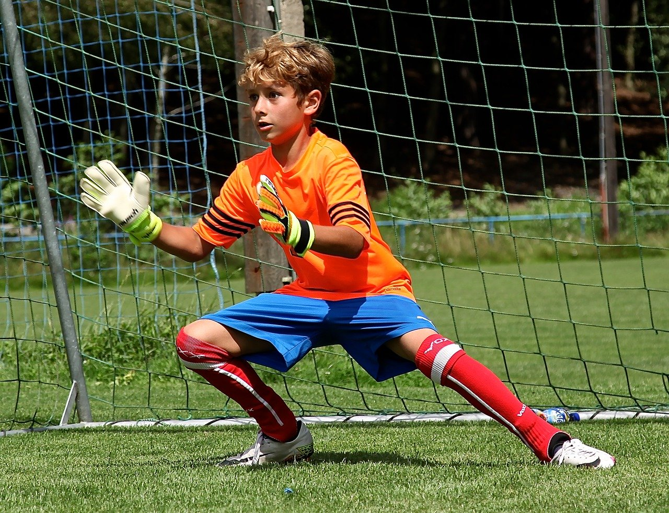

**Главные преимущества футбола?**

Футбол воспитывает все необходимые качества для успешного будущего ребенка: выносливость, терпение, умение принимать решения, лидерские качества и командный дух. Этот вид спорта учит принимать победы и поражения.

Футбол прекрасно развивает ребенка физически, тренирует ловкость, координацию движений, быстроту реакции.

Один из самых популярных видов спорта. Играть в него можно даже во дворе. А секции футбола есть даже в очень небольших городах.

Футбол – довольно бюджетный вид спорта. Если сравнивать, например, с хоккеем, то второй требует гораздо больше финансовых вложений.

В команде ребенок может занимать разные позиции, что дает возможность заниматься футболом детям различной комплекции и роста.

Футбол может стать стартовой площадкой для дальнейших занятий спортом. После можно перейти, например, в хоккей. Или совмещать эти виды спорта, как делал когда-то знаменитый Всеволод Бобров.

**Основные минусы этого вида спорта?**

Наверное, единственным серьезным недостатком футбола является его травматизм.

Остальные минусы можно рассматривать и как достоинства. Так, в футболе побеждает вся команда. Оценить одного в команде очень сложно. С другой стороны, при проигрыше достается всем.

 Огромная конкуренция. Желающих стать новым Яшиным и Акинфеевым очень много. Это разве плохо? Значит нужно работать больше, чтобы добиться результатов.

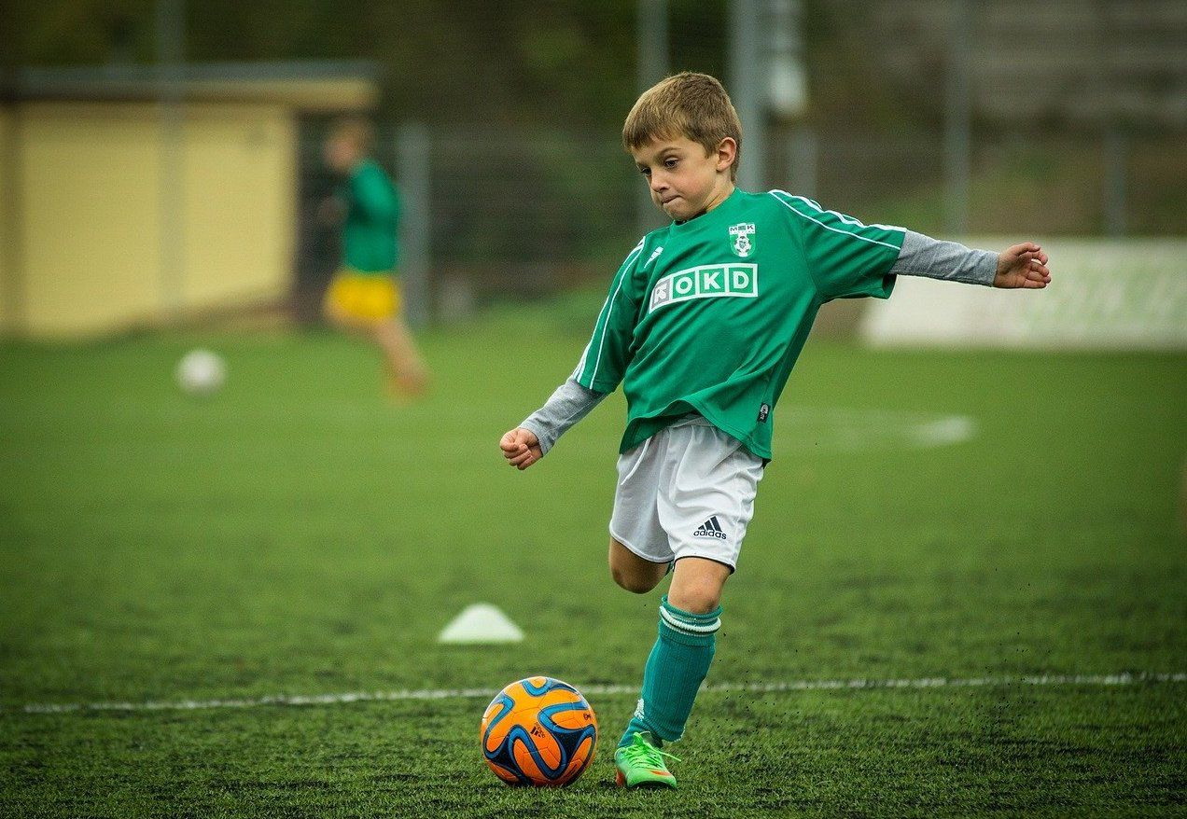

**Есть ли противопоказания для занятий футболом?**

Как и любой другой вид спорта, футбол имеет медицинские противопоказания.

Вот самые основные:

- сердечно-сосудистые проблемы;

- астма;

- заболевания желудочно-кишечного тракта;

- проблемы со зрением (миопия);

- болезни опорно-двигательного аппарата;

- ожирение;

- хронические заболевания, в связи с которыми врачи запрещают футбольные тренировки.

Обратите внимание, что в некоторых случаях, доктор разрешает заниматься в спортивной секции даже если у ребенка существуют противопоказания. Все зависит от степени заболевания. И, конечно, необходимо тщательно обследоваться, проконсультироваться с профильным специалистом.

**Интересный факт:**Николай Борщевский, Валерий Минько, Дмитрий Мекешкин играют с одной почкой. Если человек влюблен в своё дело, ему под силу многое!

**В каком возрасте можно начинать заниматься в футбол?**

 «Есть мнение, что начинать занятия футболом нужно в 6-7 лет» Это тот возраст, когда ребенок сможет осмысленно выполнять задания тренера, будет быстрее осваивать технику владения мячом. Однако мы считаем, что ребенок, который недавно встал на ноги и начал накапливать свой двигательный опыт, уже может забить свой первый гол и порадовать родителей. Для этого нужны занятия по футболу для детей от 3 лет. А еще - педагог, который имеет опыт работы с дошкольниками и может превратить любую тренировку в сказку или историю, где мяч - «колобок», а ворота - «замок», охраняемый «волшебником». Тем самым у вас получится привить ребенку любовь к футболу и заложить фундамент для последующего развития».

Кто-то начинал заниматься в 12-15 лет, продолжал только на любительском уровне, но в результате добивался успехов. Например, Дидье Дрогба забросив футбол в 12 лет, стал звездой «Челси» в 21 год. Эдин Джеко в 19 лет был игроком второго чешского дивизиона, а в 28 лет - двукратным чемпионом Англии. Карлос Бакка в 20 лет работал водителем автобуса и играл в футбол на досуге, а в 27 лет стал двукратным чемпионом Колумбии. Тем не менее, шансов добиться успехов намного больше, если начинать тренироваться в 3-4 года.

**Какая форма нужна для футбола?**

Занятия футболом предполагают полную экипировку. Рассказываем подробнее.

**Бутсы**

Для футболиста обувь является важнейшей частью экипировки. Однако покупать ребенку бутсы уже на первую тренировку не имеет смысла. Для начала, пока дети втягиваются в игру, нарабатывают технические навыки, достаточно кроссовок. Они не должны быть тканевые, с пенистой подошвой. Такая обувь минимизирует травмы, смягчает удары.

Когда понадобятся бутсы, отдайте предпочтение «сороконожкам»-шиповкам, с разнонаправленными шипами, которые максимально врезаются в твердые поверхности. Такая обувь поможет ребенку при тренировках на некачественном поле. А у нас таких большинство.

Среди лучших шиповок – бутсы Nike, Mercurial, Victory V FG. Кроме того, качественная обувь представлена у UNI-X.

Для счастливчиков, которые занимаются на хорошем поле, подойдут любые бутсы.

Если ребенок тренируется в зале, то нужны модели, имеющие плоскую подошву и четкий рисунок протектора. Огромный выбор таких бутсов у  Adidas, Mizuno, Nike, Reebok.

***Важно!***Покупайте обувь по размеру. Она не должна болтаться или сжимать ногу. В магазине примеряйте бутсы на гетры. Есть хитрость: попросите ребенка  в новой обуви продвинуть ногу до упора вперед. Между пяткой и задником бутса должен помещаться палец. Если зазора нет, значит, необходима обувь на размер больше.

Еще один совет при выборе бутсов: не спешите брать модели с красивым дизайном. В первую очередь думаете об удобстве.

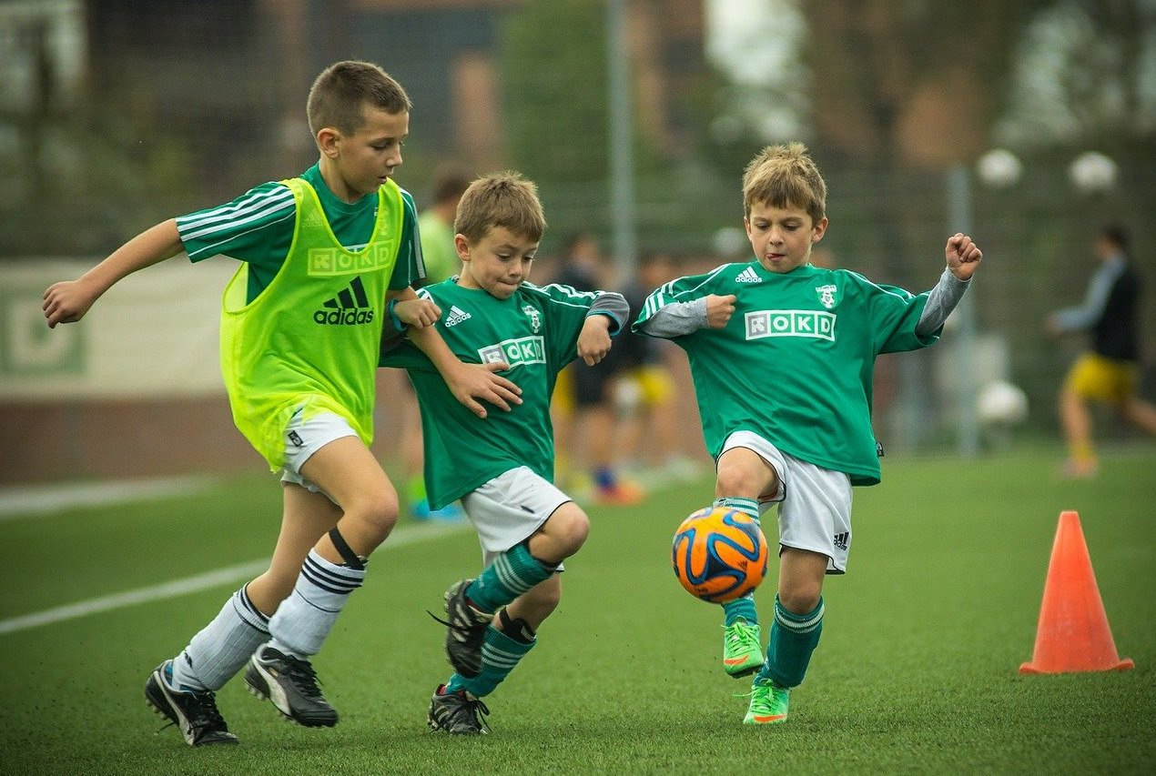

**Какую защиту выбрать?**

Щитки должны быть у всех. Без них играть запрещено. К их выбору нужно подходить строго индивидуально. Анатомическая форма и хорошая посадка на ноге обеспечат безопасность большой берцовой кости и голеностопного сустава.

Важно, чтобы щитки были легкими. Они не должны мешать ребенку свободно двигаться.

***Обратите внимание!*** Правильно подобранные щитки начинаются сразу над лодыжками. Расстояние до колен должно составлять примерно 5 см. Хорошие щитки есть у Nike, Adidas.

Как одеваться на тренировки?

При выборе экипировки для юного футболиста помните о многослойности. ««Для кардионагрузок, например, бега хорошо подойдёт синтетическая ткань: она прекрасно тянется и выводит влагу на поверхность», - говорит Михаил Кожевников, главный тренер футбольной школы для детей «Футболика». - Но синтетика должна быть высшего качества, чтобы не вызывать раздражений на коже. Хлопковую футболку для кардиотренировок под низ надевать нежелательно: такая ткань хорошо впитывает влагу и будет мокрой на протяжении всей тренировки. Если погода на улице не радует, а в футбол погонять все же хочется, то необходимо использовать сочетание в одежде «синтетика под низ» + «хлопок наверх».  
Если ребенка не останавливает даже дождь или сильный ветер, то добавляем ветровку с капюшоном или дождевик третьим слоем. «Комфорт превыше всего!»  
Отдельно стоит обратить внимание на гетры. Они должны быть выше колен и закрывать щитки. Если говорить про материал, то лучше всего выбирать гетры из синтетики и хлопка.

**Питание юного футболиста.**

Еда является важнейшим моментом в развитии и спортивных успехах ребенка. Если не обращать внимание на правильное питание, то результатом может стать истощение и даже проблемы со здоровьем. Все спортсмены придерживаются строгой диеты.

***Важно!***Питание должно содержать в достаточном количестве микроэлементы, витамины и белки.

**Вода**

Взрослый футболист за время матча теряет до 3 литров жидкости. Именно поэтому ребенку необходимо много пить. Кроме воды подойдут морсы, чаи, компоты.

Общий объем жидкости в сутки для детей-спортсменов составляет 35-45 мл на 1 кг веса.

Исключаем шипучки, газировки.

Категорически под запретом! Различные энергетики, которые «окрыляют».

К сожалению, есть родители, особенно папы, которые считают такие напитки допустимыми для детей.

**Фрукты и овощи**

Эти продукты богаты клетчаткой и должны быть в рационе ежедневно.

Рекомендуется 25 - 38 г клетчатки в день.

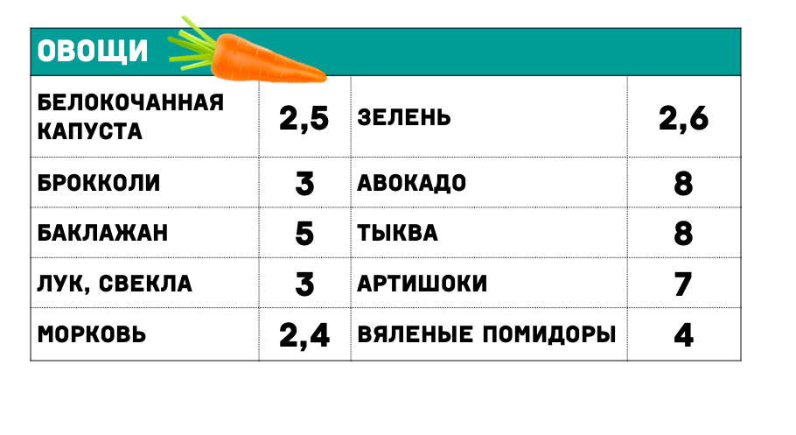

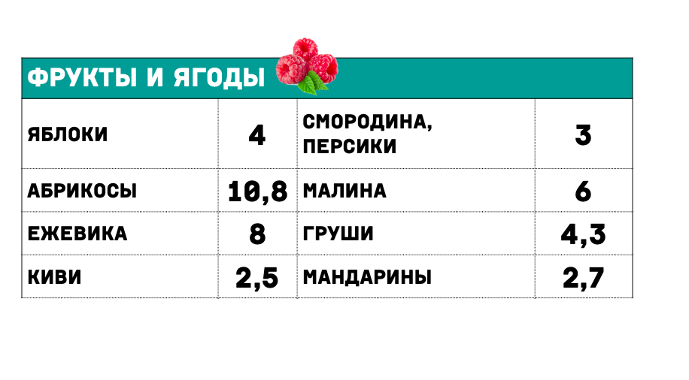

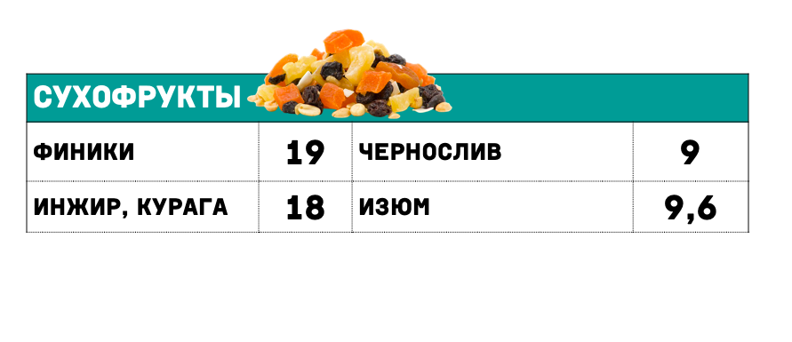

Так, в день ребенок должен получать на 1 кг веса 2,5 г белков.

Посчитаем.

К примеру, ребенок весит 30 кг.

Умножаем на 2,5 и получаем 75 г.

Именно такое количество белков должен получить юный спортсмен в день.

Для удобства приводим содержания белков в 100 г различных продуктов.

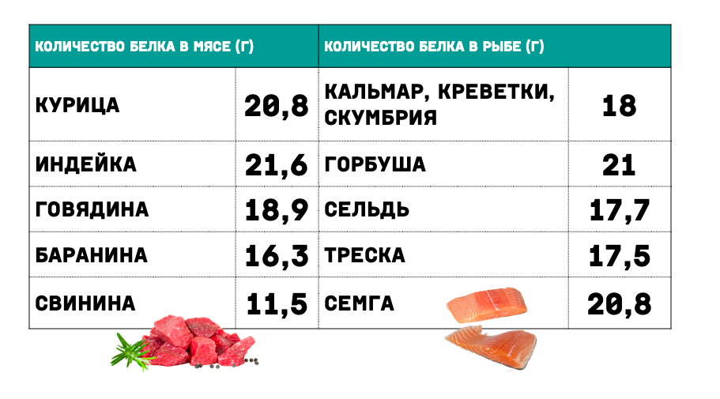

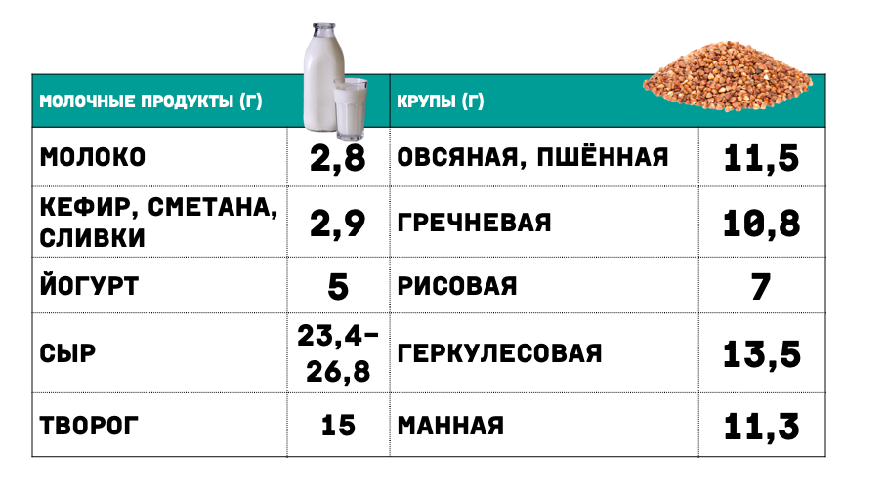

Чем старше ребенок, тем больше белка ему требуется. Многие специалисты советуют использовать пищевые добавки, но предварительно стоит посоветоваться с тренером и врачом.

**Углеводы**

Именно они дают спортсменам энергию.

Ребенку нужен углеводный запас. Тот, который  достаточно медленно будет повышать уровень сахара в организме ребенка примерно за три часа  до тренировок.  
 ***Важно!***Сразу после физических нагрузок или трудного матча нужно обязательно поднять уровень сахара в крови при помощи быстрых углеводов.

Частой ошибкой начинающих спортсменов является недостаток углеводосодержащих продуктов. Как следствие, дети быстро утомляются, становятся раздражительными, их не радуют тренировки и нагрузки.

Следует помнить, что в печени и мышцах углеводы скапливаются в виде гликогенов.

Немногие знают, что без углеводов организм не усваивает жиры и белки. Медленные углеводы дают энергию на длительный период времени.

При повседневном неспортивном питании человек получает примерно 200-300 г гликогенов, содержащихся в углеводах.

Такого количества недостаточно для спортсмена, ребенок будет быстро уставать. Для того, чтобы у юного футболиста были силы на тренировки и победы необходимо увеличить это количество в 2 раза.

Все дети любят сладкое. Часто они спешат из школы, не успевают обедать и перекусывают десертами перед тренировкой.

Родители должны объяснить, что это недопустимо и даже опасно для спортсмена. Сладкое способствует резкому повышению уровня сахара в крови. Затем следует выброс инсулина. А позднее уровень сахара резко снизится. Это может привести к потере жизненных сил и даже обморокам.

Разъясняйте это юным талантам.

А вот после тренировок можно и даже нужно принимать быстрые углеводы.

***Важно!***Быстрые углеводы - не те, что можно быстро купить в буфете или автоматах.

Ниже мы приводим небольшой список продуктов с разделением их по содержанию углеводов.

**Медленные углеводы**  
Цитрусовые (апельсины, грейпфрут)  
Абрикосы  
Инжир  
Курага  
Груши  
Арахис  
Помидоры  
Горошек  
Мороженое  
Клубника  
Морковь  
Орехи грецкие  
Молоко  
Натуральный йогурт

**Быстрые углеводы**

Мюсли с орехами и изюмом  
Бананы  
Картофель отварной  
Финики  
Хлеб белый  
Абрикосы консервированные  
Шоколад  
Песочные корзиночки, печенья  
Мёд  
Кукурузные хлопья  
Белый рис  
Морковь отварная

Питание перед матчем

***Важно!*** Никаких экспериментов с продуктами! Только знакомая еда.  
  
Есть нужно и обязательно. Некоторые юные спортсмены отказываются от еды до матчей и тренировок, но это неправильно. Они рискуют остаться без сил. Необходимо есть за 3 часа до матча. Иногда соревнования начинаются очень рано. В этом случае необходимо завести часы с учетом завтрака или увеличить количество углеводсодержащих продуктов в ужин.

Наверняка ни один ребенок не откажется от смузи. Попробуйте предложить его в день матча.

**Рецепт 1**

- Сырые овсяные хлопья 70 г

- Банан 1 шт

- Молоко 200 мл

- Грецкие орехи, измельченные 30 г

Все продукты смешиваем и пробиваем блендером.

**Рецепт 2**

-Творог 150 г

- Сырые овсяные хлопья  50 г

- Молоко 200 г

- Мёд 2 ст.л.

Все продукты смешиваем и пробиваем блендером.

***Запрещенные продукты:***чипсы, газировки, семечки, фастфуд и тд.

***А если праздник?***

Конечно, этот вопрос каждый родитель должен решать сам. Некоторые считают, что в праздник можно разрешить ребенку вредную еду. Но давайте подумаем, как исправить ситуацию.

Возможно, стоит приготовить то, что вы не позволяете или не успеваете в дни тренировок или купить деликатес, который вы не покупаете ежедневно.

На что обратить внимание в диете юного футболиста?

Калорийность еды должна быть пропорциональна физическим нагрузкам. К 13 годам в сутки общее количество - около 2500 ккал. Уделяем основное внимание белкам.

Липотропные вещества необходимы спортсменам для защиты печени от жировой дистрофии и расщепления жиров. Они содержатся в твороге, жирной морской рыбе, орехах, нерафинированном растительном масле холодного отжима.

**Углеводы**. Дают энергию и помогают расти молодому организму.

**Жидкость**. Необходимо пить в течение дня. Лучше мелкими глотками. Примерная норма - до 2,5 литров в сутки.

Примерное меню юного футболиста  на 1 день.

**Завтрак**

Кукурузные хлопья с ягодами и молоком

Тост с сыром и медом

Яйцо с листьями салата

Свежевыжатый морковный сок со сливками

**Обед**

Щи

Макароны и парное мясо индейки

Салат из овощей

Фруктовый салат

Чай без сахара с лимоном

**Ужин**

Рыба морская запечённая

Картофель отварной

Кефир

Сколько спать необходимо юным футболистам?

Чтобы восстановить силы необходимо спать. Для юного футболиста это особенно важно. Ребенку необходимо спать 9 и более часов. Взрослому достаточно 8 часов сутки. Соблюдать эти нормы очень важно! Наверное, многие замечали, что периодически организм нуждается в «спячке», т.е. необходимости спать без ограничений.

Когда у человека регулярно возникает недосып, организм обязательно даст об этом знать. Такие ситуации хорошо знакомы водителям. Скорость реакции замедляется, зрение и умственные способности снижаются.

Задумайтесь! Если человек спит по шесть часов в сутки в течение десяти и более дней, то его мозг начинает работать так, как если бы он не спал сутки!

Исследования ученых подтверждают это. Более того, они дают интересные данные. Если длительное время спать по 6 часов в сутки, восприятие и реакции людей можно сопоставить с теми, кто «перебрал» с алкоголем.

Но вернемся к футболу. Были проведены специальные наблюдения, которые показали прямую взаимосвязь травм у молодых футболистов с постоянным недосыпанием.

|  |  |
| --- | --- |
| Время сна | Вероятность травм |
| 6 часов | 72 % |
| 7 часов | 60 % |
| 8 часов | 32 % |
| 9 часов | 17 % |

Недосып игрока приводит к ослаблению мышц, увеличивая вероятность травм. Это обязательно нужно помнить, потому что очень часто в жертву приносят именно сон. Качество игры футболиста тоже значительно ухудшается. Он гораздо сложнее «читает» варианты действий соперника и своей команды, снижается результативность ударов, ухудшается точность и т.д.

Как организовать режим дня ребенка?

Доказано, что двухфазный сон (сон два раза в сутки) улучшает способности мозга. Те, кто спит ночью и в «тихий час» лучше думают.

Отдых после ответственного матча поможет быстрее восстановиться.

Есть родители, которые обсуждают игру сразу по завершению её. Этого делать не стоит. Результативность таких обсуждений гораздо ниже. Правильнее дать ребенку выспаться, чтобы его переживания и напряжение ушли, а уже с ясным и спокойным умом разбирать ошибки и успехи игрока.

Бывает так, что уснуть никак не удается. Особенно часто такое случается у подростков.

В этом случае необходимо заранее подготовиться ко сну. Оставить до следующего дня все телефоны, планшеты и другие гаджеты. Включить приглушенный свет. Ложиться спать в одно и тоже время каждый день.

Постепенно сон восстановится.

**Как избежать травм во время тренировок?**

Футбол - контактный вид спорта. Синяки, ушибы, растяжения - то, что постоянно присутствует у игроков с первой тренировки.

В целом, на повреждения коленных суставов приходится 30% травм в футболе, на голеностопы – 21%. Спина (различные разрывы, растяжения и т.д) страдает в 17% травм, бедра и пах – в 13%, а кисти и локти – в 9% случаев футбольных травм.

 Как видите, травматизм высокий.

Но самые распространенные проблемы футбола связаны:

- с разрывом и растяжением крестообразной связки. Они возникают из-за ударов или падений.

- разрывы мениска. Спортсмены сталкиваются с такой проблемой при ударе или закручивании суставов

- болезнь «роста» или Шляттера. Костная ткань растет быстрее, чем место ее связки с большой берцовой костью.

Среди самых распространенных причин трав называют нарушения правильного питания, режима сна, неправильно подобранную защиту, а также перегрузки на тренировках. Поэтому необходимо с особой тщательностью подойти к выбору тренера спортивной секции. От него, в первую очередь, зависит здоровье будущего спортсмена.

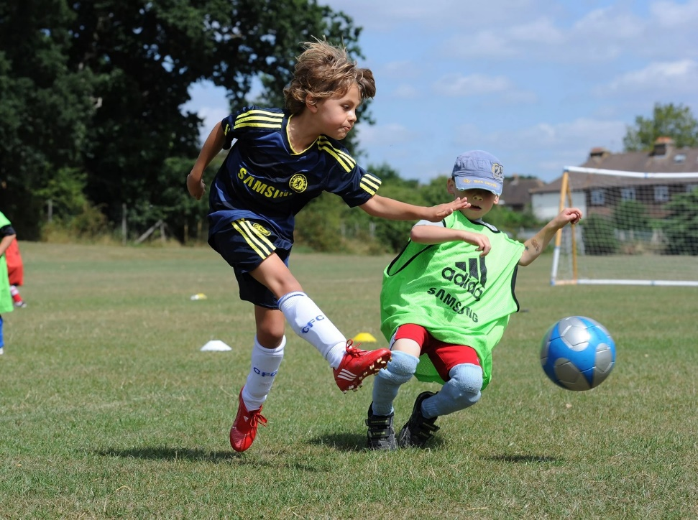

**Рекомендации специалистов для снижения травматизма молодых футболистов**

- правильно подбирать обувь и защиту;

- не забывать о качественной разминке с хорошим разогревом;

- отказаться от игр на скользких и твердых полях;

- следить за весом, не допускать ожирения;

- регулярно тренироваться;

- постепенное восстанавливаться после травм.